КГУ «Общеобразовательная школа №15»

«Школьный буллинг, как предпосылка
противоправного поведения подростков и его предупреждение»

Психолог:

2023 г.
«Школьный буллинг, как предпосылка
противоправного поведения подростков и
его предупреждение»

Цель:
1.Познакомить учащихся с понятием «Буллинг», причинами его возникновения.
2.Побуждение ребят к тому, чтобы вместе работать над возникающими проблемами, над созданием хорошей и открытой атмосферы в классе
Атмосфера в классе влияет как на освоение обучающимися учебной программы, так и на общую успеваемость, учебную мотивацию и т. п. Удовлетворенность обучающихся взаимоотношениями в классном коллективе, отсутствие «изолированных», «изгоев» – прямой показатель успешности воспитательных усилий педагога.
Образовательная среда не всегда комфортна, в ней присутствуют факторы, оказывающие негативное влияние на психическое развитие обучающихся. Одним из таких факторов является буллинг.
В подростковом возрасте проблема буллинга имеет особое значение. Именно в это время, усвоив определенные модели поведения, например поведение «жертвы», подросток следует им всю последующую жизнь. Также и агрессия может закрепиться в качестве стиля поведения в будущем.
Профилактика буллинга помогает уменьшить масштабы этого явления и сократить количество вовлеченных в него подростков — «агрессоров» и «жертв».
Буллинг - это запугивание, унижение, травля, физический или психологический террор, направленный на то, чтобы вызвать страх и тем самым поставить человека в подчиненное положение. Это длительный процесс сознательного жестокого отношения со стороны одного или группы детей к другому ребенку (другим детям). Такие действия не носят характер самозащиты и не санкционированы нормативно-правовыми актами государства. Насилие происходит преимущественно в организованных коллективах с определенной личной целью (например, стремление заслужить авторитет у окружающих).
Существуют следующие виды буллинга:
1 Физическое насилие
2 Эмоциональное насилие (психологическое)
3 Сексуальное насилие
4 Экономическое насилие
5 Кибербуллинг
В ситуации травли всегда есть:
«Агрессор» – человек, который преследует и запугивает жертву.
«Жертва» – человек, который подвергается агрессии.
«Защитник» – человек, находящийся на стороне жертвы и пытающийся оградить её от агрессии.
«Агрессята» - люди, участвующие в травле, начатой агрессором.
«Сторонники» – люди, находящиеся на стороне агрессора, непосредственно не участвующий в издевательствах, но и не препятствующий им.
«Наблюдатель» – человек, знающий о деталях агрессивного взаимодействия, издевательств, но соблюдающий нейтралитет.

Что делать,
если Вы стали жертвой буллинга в школе
- Обязательно расскажите о сложившейся ситуации кому-то из взрослых, которым доверяете (учителю, воспитателю, руководителю кружка и пр.).
- Не стесняйтесь просить о помощи.
- Не отвечайте агрессией на агрессию,
это только ухудшит ситуацию.
- Не соглашайтесь разобраться с обидчиком один на один, после уроков.
- Не миритесь с участью жертвы, старайтесь привлечь на свою сторону друзей, так будет проще справиться с ситуацией притеснения.

Что делать,
если Вы стали свидетелем буллинга в школе
- Поставьте в известность о происходящем взрослых (классного руководителя, родителей). Ситуация притеснения может иметь очень тяжелые последствия как для жертвы, так и для всех его участников.
- Не бойтесь заступиться за одноклассника, если считаете, что его унижают. Помните, каждый может оказаться в трудной ситуации, поэтому нужно поддерживать друг друга.
- Объединитесь с друзьями и заступитесь за одноклассника все вместе.
- Разрешайте конфликт конструктивным способом, словами, без применения физической силы.
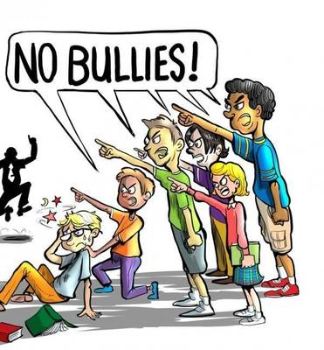

Помните, никто не имеет права Вас унижать и обижать!
Вы вправе иметь собственное мнение!


Как наладить отношения с одноклассниками
- Старайтесь не избегать общения. Больше общайтесь с одноклассниками. Участвуйте в дискуссиях и разговорах.
- Находите больше общих тем для беседы и разговора, интересуйтесь тем, что им нравится. Предлагайте свои темы для разговора.
- Предложите совместное мероприятие всем классом – поход в кино, на каток.
- Если какие-то привычки или внешний вид одноклассников кажутся Вам странными и отличаются от Ваших, постарайтесь не осуждать их. Помните, что для других могут быть непонятными Ваши привычки.
- Общайтесь не только с людьми Вашего пола.
- Имейте свое мнение, но при этом не доказывайте, что мнение других неправильное.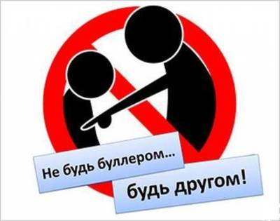

Рекомендации для Вас, подростки
Чтобы не стать жертвой буллинга Вы должны уметь:
- не показывать свое превосходство над другими;
- не пытаться выделяться среди других, если нет для этого повода;
- не хвастаться, не задираться своими успехами, электронными средствами, своими родителями;
- не демонстрировать свою элитарность;
- не ябедничать;
- не подлизываться к учителям;
- не давать повода для унижения чувства собственного достоинства;
- не показывать свою физическую силу;
- не игнорировать «решения» класса, если они не противоречат нравственным нормам и законодательству;
- не показывать свою слабость при физических дефектах;
- постараться общаться с каждым учеником из своего класса;
- найти несколько друзей среди одноклассников;
- проводить свободное время с одноклассниками;
- не стремиться всегда побеждать в спорах, иногда лучше идти на компромисс;
- научиться проигрывать, если неправ;
- уважать мнение своих одноклассников.

ЗНАЙТЕ!!!

Чтобы не произошло, есть всегда выход.
Если Вы попали в трудную жизненную ситуацию, обращайтесь к школьному психологу, классному руководителю, администрации школы.
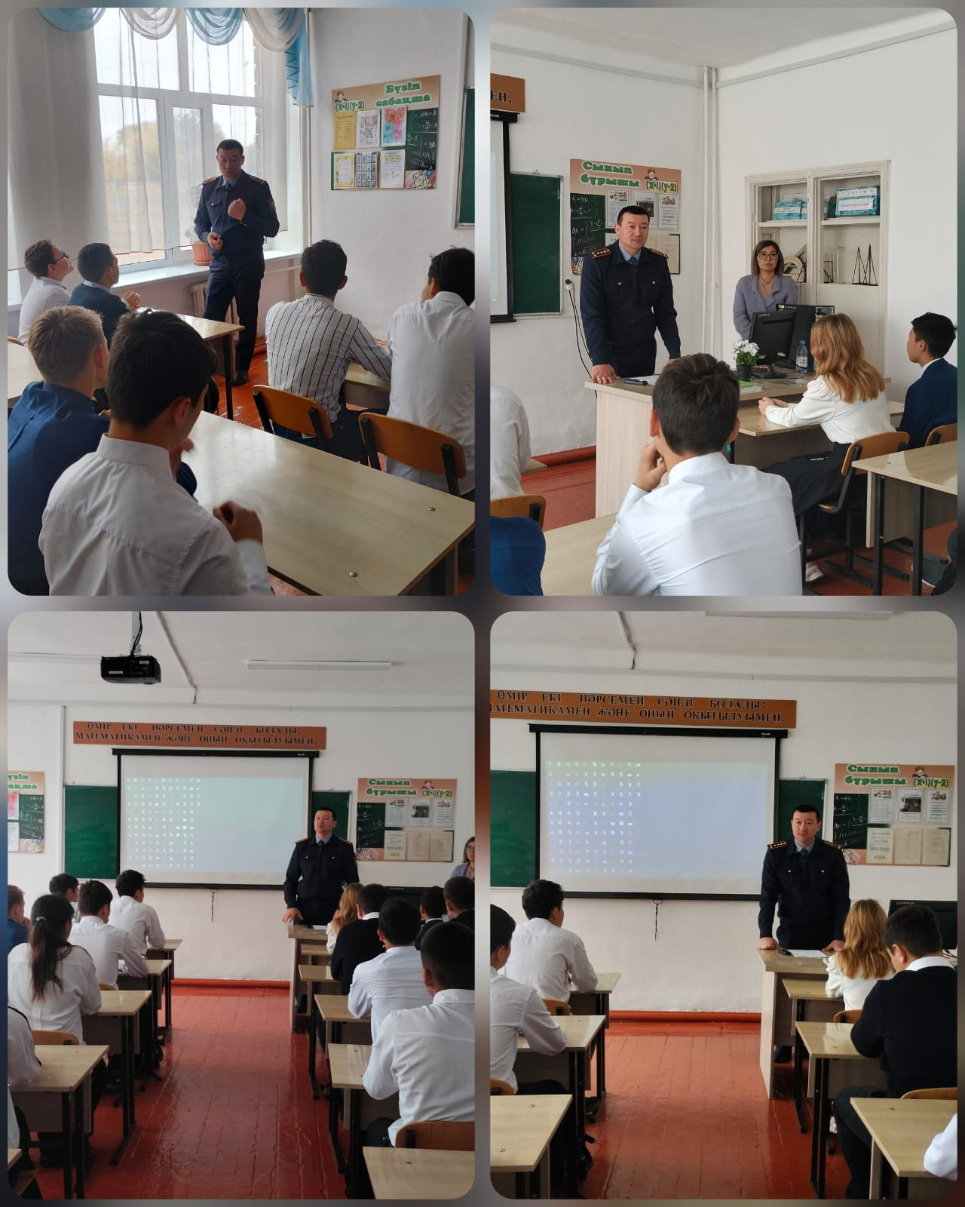

«Вместе мы справимся!»

